MUNICÍPIO DE VÁRZEA PAULISTA- TERMO DE COLABORAÇÃO 01/2022
RELATÓRIO DE ACOMPANHAMENTO DAS ATIVIDADES DESENVOLVIDAS
JUNHO/2026
Nº | ATIVIDADES |  | RESPONSÁVEL PELA AÇÃO | Nº DE ATENDIMENTOS PREVISTOS/ANO | INDICADORES REALIZADOS NO PERÍODO | MEIOS DE VERIFICAÇÃO | OBSERVAÇÃO
1 | 2 Cursos de treinamento em manejo de animais silvestres |  | Associação Mata Ciliar | 10 participantes | 0 | Lista de presença  Fotos  Ficha de avaliação | Cursos realizados de acordo com agendamento do município
2 | Resgate de animais silvestres |  | Prefeitura | Ao menos 08 animais/em média/mês | 10 |  | Pela prefeitura e/ou munícipes
3 | Recebimento e atendimento veterinário |  | Associação Mata Ciliar | Ao menos 08 animais/ em média/mês | 10 | Termo de entrada  Prontuário  Fotos
4 | Processo de reabilitação |  | Associação Mata Ciliar | Ao menos 30 animais/ano | 408 | Fichas de acompanhamento  Fotos
5 | Destinação | Óbitos | Associação Mata Ciliar | Ao menos 50 animais/ano | 5 | Ficha de destinação  Ficha de necrópsia  Fotos | Os óbitos incluem animais provenientes de outros meses de 2026
5 | Destinação | Cativeiro | Associação Mata Ciliar | Ao menos 50 animais/ano | 1 | Ficha de destinação  Ficha de necrópsia  Fotos
6 | Soltura dos animais aptos |  | Associação Mata Ciliar | Média de 5 animais/mês | 8 | Ficha de destinação  Fotos | Os dados de soltura estão sendo computados de acordo com o Sistema SIGAM/SEMIL

RELATÓRIO DE RECEBIMENTO DE ANIMAIS SILVESTRES
PROVENIENTES DO MUNICÍPIO VÁRZEA PAULISTA JUNHO/2026
RG | DATA DE ENTRADA | NOME POPULAR | NOME CIENTÍFICO
62998 | 01/06/2026 | Gavião-carijó | Rupornis magnirostris
63000 | 01/06/2026 | Sagui-de-tufos-preto | Callithrix penicillata
63011 | 01/06/2026 | Gambá-de-orelha-preta | Didelphis aurita
63012 | 01/06/2026 | Gambá-de-orelha-preta | Didelphis aurita
63032 | 05/06/2026 | Gralha-do-campo | Cyanocorax cristatellus
63043 | 08/06/2026 | Papagaio-verdadeiro | Amazona aestiva
63089 | 17/06/2026 | Maritaca | Psittacara leucophthalmus
63096 | 19/06/2026 | Gamba-de-orelha-preta | Didelphis aurita
63097 | 19/06/2026 | Cachorro do mato | Cerdocyon thous
63106 | 21/06/2026 | Gamba-de-orelha-preta | Didelphis aurita
TOTAL: 10 ANIMAIS

TABELA RESUMO
CLASSE | Nº DE ANIMAIS | %
AVES | 4 | 40
MAMMALIA | 6 | 60
REPTILIA | 0 | 0
TOTAL: | 10 | 100

RELAÇÃO DE DESTINAÇÕES DE ANIMAIS SILVESTRES DE JUNHO, 2026

RG | DATA DE ENTRADA | NOME POPULAR | NOME CIENTÍFICO | DESTINO | DATA DE SAÍDA
60143 | 03/01/2026 | Trinca-ferro | Saltator similis | Soltura | 22/06/2026
60144 | 03/01/2026 | Trinca-ferro | Saltator similis | Soltura | 22/06/2026
60148 | 03/01/2026 | Trinca-ferro | Saltator similis | Soltura | 22/06/2026
60159 | 03/01/2026 | Trinca-ferro | Saltator similis | Soltura | 22/06/2026
60162 | 03/01/2026 | Trinca-ferro | Saltator similis | Soltura | 22/06/2026
60180 | 03/01/2026 | Sabiá-laranjeira | Turdus rufiventris | Soltura | 22/06/2026
60182 | 03/01/2026 | Sabiá-laranjeira | Turdus rufiventris | Soltura | 22/06/2026
61522 | 21/02/2026 | Canário-da-terra | Sicalis flaveola | Soltura | 15/06/2026
62998 | 01/06/2026 | Gavião-carijó | Rupornis magnirostris | Óbito | 01/06/2026
63000 | 01/06/2026 | Sagui-de-tufo-preto | Callithrix penicillata | Óbito | 01/06/2026
63011 | 01/06/2026 | Gambá-de-orelha-preta | Didelphis aurita | Óbito | 01/06/2026
63012 | 01/06/2026 | Gambá-de-orelha-preta | Didelphis aurita | Óbito | 01/06/2026
63043 | 08/06/2026 | Papagaio-verdadeiro | Amazona aestiva | Transferência | 22/06/2026
63106 | 21/06/2026 | Gambá-de-orelha-preta | Didelphis aurita | Óbito | 21/06/2026
TOTAL: 14 ANIMAIS

TABELA RESUMO

CLASSE | Nº DE ANIMAIS | SOLTURAS | ÓBITOS | TRANSFERÊNCIAS | FUGAS | %
Aves | 10 | 8 | 1 | 1 | 0 | 71,4
Mamíferos | 4 | 0 | 4 | 0 | 0 | 28,6
Répteis | 0 | 0 | 0 | 0 | 0 | 0
TOTAL | 14 | 8 | 5 | 1 | 0 | 100

ANIMAIS SILVESTRES PROVENIENTES DO MUNICÍPIO VÁRZEA PAULISTA QUE PERMANECEM EM PROCESSO DE REABILITAÇÃO
Informamos, ainda, que está sendo feito uma atualização do registro histórico de fauna do banco de dados da AMC, seguindo as diretrizes do Sistema Integrado de Gestão de Fauna Silvestre da Secretaria de Meio Ambiente, Infraestrutura e Logística do Estado de São Paulo. Desta forma a tabela que apresenta os animais que permanecem em reabilitação ainda será modificada.

RG | DATA DE ENTRADA | NOME POPULAR | NOME CIENTÍFICO
39245 | 12/08/2022 | Coleirinho | Sporophila caerulescens
39249 | 12/08/2022 | Coleirinho | Sporophila caerulescens
39250 | 12/08/2022 | Coleirinho | Sporophila caerulescens
39342 | 30/08/2022 | Socó-dorminhoco | Nycticorax nycticorax
39826 | 24/09/2022 | Gambá-de-orelha-preta | Didelphis aurita
41279 | 27/11/2022 | Canário-da-terra | Sicalis flaveola
41293 | 27/11/2022 | Canário-da-terra | Sicalis flaveola
41324 | 27/11/2022 | Bigodinho | Sporophila lineola
41350 | 27/11/2022 | Trinca-ferro | Saltator similis
41351 | 27/11/2022 | Trinca-ferro | Saltator similis
41352 | 27/11/2022 | Trinca-ferro | Saltator similis
41353 | 27/11/2022 | Trinca-ferro | Saltator similis
41354 | 27/11/2022 | Trinca-ferro | Saltator similis
41355 | 27/11/2022 | Trinca-ferro | Saltator similis
41358 | 27/11/2022 | Trinca-ferro | Saltator similis
41361 | 27/11/2022 | Trinca-ferro | Saltator similis
41365 | 27/11/2022 | Sabiá-barranco | Turdus leucomelas
41370 | 27/11/2022 | Sabiá-barranco | Turdus leucomelas
41379 | 27/11/2022 | Trinca-ferro | Saltator similis
41380 | 27/11/2022 | Trinca-ferro | Saltator similis
41389 | 27/11/2022 | Sabiá-poca | Turdus amaurochalinus
41390 | 27/11/2022 | Sabiá-barranco | Turdus leucomelas
41391 | 27/11/2022 | Sabiá-barranco | Turdus leucomelas
41410 | 27/11/2022 | Pintagol | Spinus magellanicus
42449 | 31/01/2023 | Jabuti-piranga | Chelonoidis carbonaria
43508 | 03/04/2023 | Pássaro-preto | Gnorimopsar chopi
43510 | 03/04/2023 | Sabiá-laranjeira | Turdus rufiventris
43512 | 03/04/2023 | Sabiá-poca | Turdus amaurochalinus
43878 | 27/05/2023 | Periquitão-maracanã | Psittacara leucophthalmus
44364 | 13/07/2023 | Canário-da-terra | Sicalis flaveola
44365 | 13/07/2023 | Canário-da-terra | Sicalis flaveola
44366 | 13/07/2023 | Canário-da-terra | Sicalis flaveola
44367 | 13/07/2023 | Canário-da-terra | Sicalis flaveola
44368 | 13/07/2023 | Canário-da-terra | Sicalis flaveola
44369 | 13/07/2023 | Canário-da-terra | Sicalis flaveola
44373 | 13/07/2023 | Bigodinho | Sporophila lineola
44374 | 13/07/2023 | Caboclinho | Sporophila bouvreuil
44375 | 13/07/2023 | Chorão | Sporophila leucoptera
44979 | 14/09/2023 | Gambá-de-orelha-branca | Didelphis albiventris
46257 | 25/10/2023 | Sanhaço-cinzento | Thraupis sayaca
46763 | 19/11/2023 | Corujinha-do-mato | Megascops choliba
46764 | 19/11/2023 | Corujinha-do-mato | Megascops choliba
47049 | 04/12/2023 | Coleirinho | Sporophila caerulescens
47050 | 04/12/2023 | Coleirinho | Sporophila caerulescens
47051 | 04/12/2023 | Coleirinho | Sporophila caerulescens
47257 | 13/12/2023 | Quiri-quiri | Falco sparverius
47625 | 27/11/2023 | Andorinhão-do-temporal | Chaetura meridionalis
47628 | 27/11/2023 | Andorinhão-do-temporal | Chaetura meridionalis
47624 | 01/01/2024 | Periquitão-maracanã | Psittacara leucophthalmus
47840 | 13/01/2024 | Sagui-de-tufo-preto | Callithrix penicillata
48097 | 25/01/2024 | Gambá-de-orelha-preta | Didelphis aurita
48154 | 29/01/2024 | Periquitão-maracanã | Psittacara leucophthalmus
48185 | 31/01/2024 | Gambá-de-orelha-branca | Didelphis albiventris
48237 | 03/02/2024 | Sagui-de-tufo-preto | Callithrix penicillata
48269 | 06/02/2024 | Coleirinho | Sporophila caerulescens
48270 | 06/02/2024 | Tiziu | Volatinia jacarina
48449 | 18/02/2024 | Periquitão-maracanã | Psittacara leucophthalmus
48600 | 26/02/2024 | Coleirinho | Sporophila caerulescens
48601 | 26/02/2024 | Coleirinho | Sporophila caerulescens
48602 | 26/02/2024 | Coleirinho | Sporophila caerulescens
48603 | 26/02/2024 | Canário-da-terra | Sicalis flaveola
48604 | 26/02/2024 | Canário-da-terra | Sicalis flaveola
48733 | 05/03/2024 | Jabuti-piranga | Chelonoidis carbonaria
48738 | 05/03/2024 | Rolinha | Columbina talpacoti
48739 | 05/03/2024 | Rolinha | Columbina talpacoti
48867 | 11/03/2024 | Periquitão-maracanã | Psittacara leucophthalmus
49153 | 10/04/2024 | Periquitão-maracanã | Psittacara leucophthalmus
49156 | 10/04/2024 | Trinca-ferro | Saltator similis
49157 | 10/04/2024 | Trinca-ferro | Saltator similis
49223 | 18/04/2024 | Quiri-quiri | Falco sparverius
49300 | 03/05/2024 | Canário-da-terra | Sicalis flaveola
49302 | 03/05/2024 | Bigodinho | Sporophila lineola
49437 | 28/05/2024 | Sagui-de-tufo-preto | Callithrix penicillata
49506 | 11/06/2024 | Periquitão-maracanã | Psittacara leucophthalmus
49523 | 14/06/2024 | Papagaio-do-peito-roxo | Amazona vinacea
49689 | 11/07/2024 | Coleirinho | Sporophila caerulescens
49690 | 11/07/2024 | Coleirinho | Sporophila caerulescens
49692 | 11/07/2024 | Coleirinho | Sporophila caerulescens
49714 | 16/07/2024 | Patativa | Sporophila plumbea
49715 | 16/07/2024 | Patativa | Sporophila plumbea
49716 | 16/07/2024 | Sabiá-barranco | Turdus leucomelas
49717 | 16/07/2024 | Sabiá-barranco | Turdus leucomelas
49718 | 16/07/2024 | Coleirinho | Sporophila caerulescens
49720 | 16/07/2024 | Coleirinho | Sporophila caerulescens
49722 | 16/07/2024 | Coleirinho | Sporophila caerulescens
49725 | 16/07/2024 | Golinho | Sporophila albogularis
49726 | 16/07/2024 | Patativa | Sporophila plumbea
49727 | 16/07/2024 | Bigodinho | Sporophila lineola
49734 | 17/07/2024 | Sanhaço-do-coqueiro | Thraupis palmarum
49778 | 25/07/2024 | Sagui-de-tufo-preto | Callithrix penicillata
49855 | 07/08/2024 | Periquitão-maracanã | Psittacara leucophthalmus
49856 | 07/08/2024 | Periquitão-maracanã | Psittacara leucophthalmus
49896 | 13/08/2024 | Periquito-rico | Brotogeris tirica
50128 | 01/09/2024 | Periquitão-maracanã | Psittacara leucophthalmus
50174 | 04/09/2024 | Periquitão-maracanã | Psittacara leucophthalmus
50478 | 18/09/2024 | Juriti | Leptotila verreauxi
50546 | 21/09/2024 | Gambá-de-orelha-branca | Didelphis albiventris
50547 | 21/09/2024 | Chopim | Molothrus bonariensis
50624 | 22/09/2024 | Cachorro-do-mato | Cerdocyon thous
50764 | 26/09/2024 | Sagui-de-tufo-preto | Callithrix penicillata
50974 | 03/10/2024 | Gambá-de-orelha-preta | Didelphis aurita
50996 | 03/10/2024 | Gambá-de-orelha-branca | Didelphis albiventris
51051 | 05/10/2024 | Urubu-de-cabeça-preta | Coragyps atratus
51100 | 06/10/2024 | Gambá-de-orelha-preta | Didelphis aurita
51101 | 06/10/2024 | Gambá-de-orelha-preta | Didelphis aurita
51102 | 06/10/2024 | Gambá-de-orelha-preta | Didelphis aurita
51105 | 06/10/2024 | Gambá-de-orelha-preta | Didelphis aurita
51106 | 06/10/2024 | Gambá-de-orelha-preta | Didelphis aurita
51107 | 06/10/2024 | Gambá-de-orelha-preta | Didelphis aurita
51594 | 16/10/2024 | Canário-da-terra | Sicalis flaveola
51595 | 16/10/2024 | Canário-da-terra | Sicalis flaveola
51597 | 16/10/2024 | Canário-da-terra | Sicalis flaveola
51598 | 16/10/2024 | Canário-da-terra | Sicalis flaveola
51599 | 16/10/2024 | Canário-da-terra | Sicalis flaveola
51600 | 16/10/2024 | Canário-da-terra | Sicalis flaveola
51601 | 16/10/2024 | Canário-da-terra | Sicalis flaveola
51602 | 16/10/2024 | Coleirinho-paulista | Sporophila caerulescens
51603 | 16/10/2024 | Coleirinho-paulista | Sporophila caerulescens
51604 | 16/10/2024 | Coleirinho-paulista | Sporophila caerulescens
51606 | 16/10/2024 | Coleirinho-paulista | Sporophila caerulescens
51607 | 16/10/2024 | Coleirinho-paulista | Sporophila caerulescens
51608 | 16/10/2024 | Coleirinho-paulista | Sporophila caerulescens
51609 | 16/10/2024 | Coleirinho-paulista | Sporophila caerulescens
51610 | 16/10/2024 | Trinca-ferro | Saltator similis
51635 | 18/10/2024 | Canário-da-terra | Sicalis flaveola
51710 | 21/10/2024 | Urubu-de-cabeça-preta | Coragyps atratus
51802 | 23/10/2024 | Trinca-ferro-verdadeiro | Saltator similis
51803 | 23/10/2024 | Canário-da-terra | Sicalis flaveola
51818 | 24/10/2024 | Coruja-buraqueira | Athene cunicularia
51920 | 27/10/2024 | Avoante | Zenaida auriculata
51983 | 30/10/2024 | Tigre-d 'água | Trachemys dorbigni
52050 | 01/11/2024 | Sagui-de-tufo-preto | Callithrix penicillata
52069 | 03/11/2024 | Avoante | Zenaida auriculata
52095 | 03/11/2024 | Beija-flor-tesoura | Eupetomena macroura
52171 | 06/11/2024 | Bem-te-vi | Pitangus sulphuratus
52332 | 14/11/2024 | Gambá-de-orelha-preta | Didelphis aurita
52335 | 14/11/2024 | Gambá-de-orelha-branca | Didelphis albiventris
52336 | 14/11/2024 | Periquito-do-encontro-amarelo | Brotogeris chiriri
52521 | 23/11/2024 | Gambá-de-orelha-preta | Didelphis aurita
52606 | 25/11/2024 | Urubu-de-cabeça-preta | Coragyps atratus
52655 | 26/11/2024 | Andorinha-pequena-de-casa | Pygochelidon cyanoleuca
52668 | 27/11/2024 | Furão-doméstico | Mustela putorius
52762 | 30/11/2024 | Gambá-de-orelha-preta | Didelphis aurita
52796 | 02/12/2024 | Gambá-de-orelha-preta | Didelphis aurita
52834 | 04/12/2024 | Coruja-buraqueira | Athene cunicularia
52856 | 05/12/2024 | Corujinha-do-mato | Megascops choliba
52914 | 08/12/2024 | Gambá-de-orelha-preta | Didelphis aurita
53000 | 12/12/2024 | Coruja-buraqueira | Athene cunicularia
53019 | 13/12/2024 | Bem-te-vi | Pitangus sulphuratus
53101 | 18/12/2024 | Gambá-de-orelha-branca | Didelphis albiventris
53316 | 01/01/2025 | Gambá-de-orelha-branca | Didelphis albiventris
53378 | 03/01/2025 | Gambá-de-orelha-preta | Didelphis aurita
53379 | 03/01/2025 | Gambá-de-orelha-preta | Didelphis aurita
53380 | 03/01/2025 | Gambá-de-orelha-preta | Didelphis aurita
53381 | 03/01/2025 | Gambá-de-orelha-preta | Didelphis aurita
53382 | 03/01/2025 | Gambá-de-orelha-preta | Didelphis aurita
53383 | 03/01/2025 | Gambá-de-orelha-preta | Didelphis aurita
53487 | 08/01/2025 | Ouriço-cacheiro | Sphiggurus spinosus
53496 | 08/01/2025 | Beija-flor-tesoura | Eupetomena macroura
53638 | 16/01/2025 | Bem-te-vi | Pitangus sulphuratus
53690 | 17/01/2025 | Carcará | Caracara plancus
53708 | 18/01/2025 | Columbiforme | Filhote espécie não identificada
53837 | 23/01/2025 | Cágado-pescoço-de-cobra | Hydromedusa tectifera
54112 | 06/02/2025 | Rolinha | Columbina talpacoti
54395 | 19/02/2025 | Maritaca | Psittacara leucophthalmus
54396 | 19/02/2025 | Maritaca | Psittacara leucophthalmus
54402 | 19/02/2025 | Maritaca | Psittacara leucophthalmus
54403 | 19/02/2025 | Maritaca | Psittacara leucophthalmus
54442 | 21/02/2025 | Maritaca | Psittacara leucophthalmus
54443 | 21/02/2025 | Maritaca | Psittacara leucophthalmus
54444 | 21/02/2025 | Maritaca | Psittacara leucophthalmus
54591 | 28/02/2025 | Jacu | Penelope obscura
54613 | 01/03/2025 | Suiriri | Suiriri suiriri
54665 | 03/03/2025 | Maritaca | Psittacara leucophthalmus
54680 | 04/03/2025 | Maritaca | Psittacara leucophthalmus
54739 | 06/03/2025 | Marreco-irerê | Dendrocygna bicolor
54740 | 06/03/2025 | Marreco-irerê | Dendrocygna bicolor
54741 | 06/03/2025 | Marreco-irerê | Dendrocygna bicolor
54742 | 06/03/2025 | Marreco-irerê | Dendrocygna bicolor
54899 | 14/03/2025 | Maritaca | Psittacara leucophthalmus
54953 | 16/03/2025 | Maritaca | Psittacara leucophthalmus
54954 | 16/03/2025 | Maritaca | Psittacara leucophthalmus
54975 | 18/03/2025 | Rolinha-roxa | Columbina talpacoti
54985 | 19/03/2025 | Maritaca | Psittacara leucophthalmus
55020 | 20/03/2025 | Gambá-de-orelha-branca | Didelphis albiventris
55021 | 20/03/2025 | Maritaca | Psittacara leucophthalmus
55022 | 20/03/2025 | Capivara | Hydrochoerus hydrochaeris
55049 | 23/03/2025 | Maritaca | Psittacara leucophthalmus
55069 | 24/03/2025 | Maritaca | Psittacara leucophthalmus
55170 | 30/03/2025 | Urubu-de-cabeça-preta | Coragyps atratus
55172 | 30/03/2025 | Corujinha-do-mato | Megascops choliba
55181 | 01/04/2025 | Sagui-de-tufo-preto | Callithrix penicillata
55262 | 07/04/2025 | Gavião-carijó | Rupornis magnirostris
55263 | 07/04/2025 | Maritaca | Psittacara leucophthalmus
55289 | 10/04/2025 | Sagui-de-tufo-preto | Callithrix penicillata
55309 | 11/04/2025 | Maritaca | Psittacara leucophthalmus
55310 | 11/04/2025 | Maritaca | Psittacara leucophthalmus
55311 | 11/04/2025 | Garça-moura | Ardea cocoi
55373 | 19/04/2025 | Rolinha-roxa | Columbina talpacoti
55393 | 22/04/2025 | Gavião-carijó | Rupornis magnirostris
55423 | 24/04/2025 | Avoante | Zenaida auriculata
55437 | 26/04/2025 | Rolinha-roxa | Columbina talpacoti
55442 | 27/04/2025 | Maritaca | Psittacara leucophthalmus
55449 | 28/04/2025 | Maritaca | Psittacara leucophthalmus
55459 | 29/04/2025 | Rolinha-roxa | Columbina talpacoti
55468 | 30/04/2025 | Gambá-de-orelha-preta | Didelphis aurita
55472 | 30/04/2025 | Urubu-de-cabeça-preta | Coragyps atratus
55482 | 30/04/2025 | Avoante | Zenaida auriculata
55526 | 07/05/2025 | Trinca-ferro | Saltator similis
55527 | 07/05/2025 | Trinca-ferro | Saltator similis
55528 | 07/05/2025 | Trinca-ferro | Saltator similis
55530 | 07/05/2025 | Coleirinho | Sporophila caerulescens
55531 | 07/05/2025 | Coleirinho | Sporophila caerulescens
55532 | 07/05/2025 | Coleirinho | Sporophila caerulescens
55533 | 07/05/2025 | Coleirinho | Sporophila caerulescens
55536 | 07/05/2025 | Canário-da-terra | Sicalis flaveola
55537 | 07/05/2025 | Canário-da-terra | Sicalis flaveola
55538 | 07/05/2025 | Pintassilgos | Carduelis atrata
55539 | 07/05/2025 | Pintassilgos | Carduelis atrata
55607 | 16/05/2025 | Periquito | Brotogeris tirica
55616 | 18/05/2025 | Gambá-de-orelha-preta | Didelphis aurita
55971 | 18/06/2025 | Coruja-orelhuda | Asio clamator
55980 | 21/06/2025 | Papagaio-verdadeiro | Amazona aestiva
55996 | 25/06/2025 | Avoante | Zenaida auriculata
56055 | 02/07/2025 | Sagui-de-tufo-preto | Callithrix penicillata
56260 | 08/08/2025 | Urubu | Coragyps atratus
56281 | 12/08/2025 | Sagui-de-tufo-preto | Callithrix penicillata
56329 | 14/08/2025 | Jacu | Penelope obscura
56391 | 20/08/2025 | Bem-te-vi | Pitangus sulphuratus
56407 | 21/08/2025 | Gambá-de-orelha-preta | Didelphis aurita
56408 | 21/08/2025 | Gambá-de-orelha-preta | Didelphis aurita
56409 | 21/08/2025 | Gambá-de-orelha-preta | Didelphis aurita
56410 | 21/08/2025 | Maritaca | Psittacara leucophthalmus
56538 | 30/08/2025 | Maritaca | Psittacara leucophthalmus
56616 | 04/09/2025 | Gambá-de-orelha-branca | Didelphis albiventris
56827 | 15/09/2025 | Maritaca | Psittacara leucophthalmus
56912 | 17/09/2025 | Gambá-de-orelha-preta | Didelphis aurita
57241 | 25/09/2025 | Papagaio-verdadeiro | Amazona aestiva
57393 | 29/09/2025 | Beija-flor-de-banda-branca | Amazilia versicolor
57396 | 29/09/2025 | Bem-te-vi | Pitangus sulphuratus
57440 | 30/09/2025 | Papagaio-do-mangue | Amazona amazonica
57464 | 30/09/2025 | Maritaca | Psittacara leucophthalmus
57502 | 01/10/2025 | Jacu | Penelope obscura
57503 | 01/10/2025 | Jacu | Penelope obscura
57504' | 01/10/2025 | Jacu | Penelope obscura
57643 | 05/10/2025 | Pixarro | Saltator similis
57644 | 05/10/2025 | Canário-da-terra | Sicalis flaveola
57645 | 05/10/2025 | Coleirinho | Sporophila caerulescens
57646 | 05/10/2025 | Coleirinho | Sporophila caerulescens
57725 | 07/10/2025 | Bem-te-vi | Pitangus sulphuratus
57870 | 10/10/2025 | Beija-flor | Espécie não identificada
58044 | 16/10/2025 | Gambá-de-orelha-branca | Didelphis albiventris
58092 | 17/10/2025 | Gambá-de-orelha-branca | Didelphis albiventris
58218 | 21/10/2025 | Maritaca | Psittacara leucophthalmus
58278 | 22/10/2025 | Gambá-de-orelha-preta | Didelphis aurita
58289 | 22/10/2025 | Jabuti-piranga | Chelonoidis carbonaria
58297 | 23/10/2025 | Chupim | Molothrus bonariensis
58327 | 24/10/2025 | Gambá-de-orelha-branca | Didelphis albiventris
58328 | 24/10/2025 | Gambá-de-orelha-branca | Didelphis albiventris
58595 | 03/11/2025 | Avoante | Zenaida auriculata
58733 | 10/11/2025 | Gambá-de-orelha-preta | Didelphis aurita
58743 | 10/11/2025 | Quiri-quiri | Falco sparverius
58963 | 18/11/2025 | Cardeal-do-nordeste | Paroaria dominicana
58964 | 18/11/2025 | Bigodinho | Sporophila lineola
58965 | 18/11/2025 | Canário da terra | Sicalis flaveola
58966 | 18/11/2025 | Canário-belga | Serinus canaria
58967 | 18/11/2025 | Pintassilgo | Spinus magellanicus
58968 | 18/11/2025 | Papa-capim | Sporophila nigricollis
58969 | 18/11/2025 | Canário da terra | Sicalis flaveola
58970 | 18/11/2025 | Canário da terra | Sicalis flaveola
58971 | 18/11/2025 | Canário da terra | Sicalis flaveola
58972 | 18/11/2025 | Canário da terra | Sicalis flaveola
59045 | 21/11/2025 | Lavadeira-mascarada | Fluvicola ningeta
59055 | 21/11/2025 | Gambá-de-orelha-preta | Didelphis aurita
59056 | 21/11/2025 | Gambá-de-orelha-preta | Didelphis aurita
59057 | 21/11/2025 | Gambá-de-orelha-preta | Didelphis aurita
59058 | 21/11/2025 | Gambá-de-orelha-preta | Didelphis aurita
59068 | 22/11/2025 | Bem-te-vi | Pitangus sulphuratus
59069 | 22/11/2025 | Bem-te-vi | Pitangus sulphuratus
59078 | 22/11/2025 | Coleirinho | Sporophila caerulescens
59079 | 22/11/2025 | Canário da terra | Sicalis flaveola
59080 | 22/11/2025 | Coruja-do-mato | Strix aluco
59090 | 23/11/2025 | Sagui-de-tufo-preto | Callithrix penicillata
59094 | 23/11/2025 | Pardal | Passer domesticus
59095 | 24/11/2025 | Bem-te-vi | Pitangus sulphuratus
59105 | 24/11/2025 | Coruja | Espécie não identificada
59699 | 17/12/2025 | Pernilongo-de-costas-branca | Himantopus melanurus
59700 | 17/12/2025 | Gambá-de-orelha-preta | Didelphis aurita
59735 | 18/12/2025 | Saracura | Aramides saracura
59879 | 22/12/2025 | Gambá-de-orelha-branca | Didelphis albiventris
60045 | 30/12/2025 | Sanhaço-cinzento | Tangara sayaca
60092 | 02/01/2026 | Bem-te-vi | Pitangus sulphuratus
60097 | 02/01/2026 | Sanhaço-cinzento | Tangara sayaca
60137 | 03/01/2026 | Galo-da-campina | Paroaria dominicana
60140 | 03/01/2026 | Galo-da-campina | Paroaria dominicana
60141 | 03/01/2026 | Galo-da-campina | Paroaria dominicana
60142 | 03/01/2026 | Galo-da-campina | Paroaria dominicana
60146 | 03/01/2026 | Trinca-ferro | Saltator similis
60149 | 03/01/2026 | Trinca-ferro | Saltator similis
60150 | 03/01/2026 | Trinca-ferro | Saltator similis
60152 | 03/01/2026 | Trinca-ferro | Saltator similis
60157 | 03/01/2026 | Trinca-ferro | Saltator similis
60161 | 03/01/2026 | Trinca-ferro | Saltator similis
60163 | 03/01/2026 | Trinca-ferro | Saltator similis
60166 | 03/01/2026 | Trinca-ferro | Saltator similis
60167 | 03/01/2026 | Trinca-ferro | Saltator similis
60168 | 03/01/2026 | Trinca-ferro | Saltator similis
60169 | 03/01/2026 | Bico-de-veludo | Schistochlamys ruficapillus
60170 | 03/01/2026 | Coleirinho | Sporophila caerulescens
60171 | 03/01/2026 | Coleirinho | Sporophila caerulescens
60172 | 03/01/2026 | Coleirinho | Sporophila caerulescens
60173 | 03/01/2026 | Coleirinho | Sporophila caerulescens
60174 | 03/01/2026 | Coleirinho | Sporophila caerulescens
60175 | 03/01/2026 | Pintagol | Spinus magellanicus
60176 | 03/01/2026 | Patativa | Sporophila plumbea
60177 | 03/01/2026 | Patativa | Sporophila plumbea
60178 | 03/01/2026 | Pintassilgo | Spinus magellanicus
60181 | 03/01/2026 | Sabiá-laranjeira | Turdus leucomelas
60183 | 03/01/2026 | Pássaro-preto | Gnorimopsar chopi
60184 | 03/01/2026 | Tico-tico-rei | Coryphospingus cucullatus
60186 | 03/01/2026 | Garibaldi | Chrysomus ruficapillus
60187 | 03/01/2026 | Garibaldi | Chrysomus ruficapillus
60188 | 03/01/2026 | Garibaldi | Chrysomus ruficapillus
60190 | 03/01/2026 | Azulão | Cyanocompsa brissonii
60191 | 03/01/2026 | Azulão | Cyanocompsa brissonii
60192 | 03/01/2026 | Azulão | Cyanocompsa brissonii
60193 | 03/01/2026 | Azulão | Cyanocompsa brissonii
60194 | 03/01/2026 | Azulão | Cyanocompsa brissonii
60196 | 03/01/2026 | Azulão | Cyanocompsa brissonii
60197 | 03/01/2026 | Azulão | Cyanocompsa brissonii
60198 | 03/01/2026 | Azulão | Cyanocompsa brissonii
60199 | 03/01/2026 | Azulão | Cyanocompsa brissonii
60200 | 03/01/2026 | Azulão | Cyanocompsa brissonii
60201 | 03/01/2026 | Curió | Sporophila angolensis
60202 | 03/01/2026 | Curió | Sporophila angolensis
60203 | 03/01/2026 | Curió | Sporophila angolensis
60205 | 03/01/2026 | Papa-capim | Sporophila nigricollis
60206 | 03/01/2026 | Papa-capim | Sporophila nigricollis
60207 | 03/01/2026 | Papa-capim | Sporophila nigricollis
60208 | 03/01/2026 | Caboclinho | Sporophila bouvreuil
60209 | 03/01/2026 | Bigodinho | Sporophila lineola
60210 | 03/01/2026 | Bigodinho | Sporophila lineola
60211 | 03/01/2026 | Bigodinho | Sporophila lineola
60212 | 03/01/2026 | Bigodinho | Sporophila lineola
60213 | 03/01/2026 | Bigodinho | Sporophila lineola
60214 | 03/01/2026 | Bigodinho | Sporophila lineola
60215 | 03/01/2026 | Canário-da-terra | Sicalis flaveola
60216 | 03/01/2026 | Canário-da-terra | Sicalis flaveola
60217 | 03/01/2026 | Canário-da-terra | Sicalis flaveola
60219 | 03/01/2026 | Canário-da-terra | Sicalis flaveola
60223 | 03/01/2026 | Canário-da-terra | Sicalis flaveola
60224 | 03/01/2026 | Canário-da-terra | Sicalis flaveola
60225 | 03/01/2026 | Canário-da-terra | Sicalis flaveola
60228 | 03/01/2026 | Canário-da-terra | Sicalis flaveola
60229 | 03/01/2026 | Canário-da-terra | Sicalis flaveola
60230 | 03/01/2026 | Canário-da-terra | Sicalis flaveola
60231 | 03/01/2026 | Canário-da-terra | Sicalis flaveola
60232 | 03/01/2026 | Canário-da-terra | Sicalis flaveola
60233 | 03/01/2026 | Canário-da-terra | Sicalis flaveola
60234 | 03/01/2026 | Canário-da-terra | Sicalis flaveola
60235 | 03/01/2026 | Canário-da-terra | Sicalis flaveola
60236 | 03/01/2026 | Canário-da-terra | Sicalis flaveola
60238 | 03/01/2026 | Canário-da-terra | Sicalis flaveola
60239 | 03/01/2026 | Canário-da-terra | Sicalis flaveola
60241 | 03/01/2026 | Canário-da-terra | Sicalis flaveola
60242 | 03/01/2026 | Canário-da-terra | Sicalis flaveola
60245 | 03/01/2026 | Canário-da-terra | Sicalis flaveola
60246 | 03/01/2026 | Canário-da-terra | Sicalis flaveola
60247 | 03/01/2026 | Canário-da-terra | Sicalis flaveola
60248 | 03/01/2026 | Canário-da-terra | Sicalis flaveola
60249 | 03/01/2026 | Canário-da-terra | Sicalis flaveola
61403 | 18/02/2026 | Bem-te-vi | Pitangus sulphuratus
61510 | 21/02/2026 | Pintassilgo | Spinus magellanicus
61511 | 21/02/2026 | Pintassilgo | Spinus magellanicus
61512 | 21/02/2026 | Pintassilgo | Spinus magellanicus
61513 | 21/02/2026 | Pintassilgo | Spinus magellanicus
61514 | 21/02/2026 | Pintassilgo | Spinus magellanicus
61515 | 21/02/2026 | Pintassilgo | Spinus magellanicus
61516 | 21/02/2026 | Pintassilgo | Spinus magellanicus
61517 | 21/02/2026 | Pintassilgo | Spinus magellanicus
61518 | 21/02/2026 | Pintassilgo | Spinus magellanicus
61519 | 21/02/2026 | Pintassilgo | Spinus magellanicus
61523 | 21/02/2026 | Canário-belga | Serinus canaria
61524 | 21/02/2026 | Canário-belga | Serinus canaria
61254 | 11/02/2026 | Cardeal-do-nordeste | Paroaria dominicana
61261 | 11/02/2026 | Andorinha-pequena-de-casa | Pygochelidon cyanoleuca
61584 | 24/02/2026 | Gambá-de-orelha-branca | Didelphis albiventris
61585 | 24/02/2026 | Gambá-de-orelha-branca | Didelphis albiventris
61586 | 24/02/2026 | Gambá-de-orelha-branca | Didelphis albiventris
61793 | 03/03/2026 | Maritaca | Psittacara leucophthalmus
61949 | 06/03/2026 | Maritaca | Psittacara leucophthalmus
62094 | 13/03/2026 | Maritaca | Psittacara leucophthalmus
62131 | 14/03/2026 | Maritaca | Psittacara leucophthalmus
62150 | 15/03/2026 | Maritaca | Psittacara leucophthalmus
62151 | 15/03/2026 | Maritaca | Psittacara leucophthalmus
62152 | 16/03/2026 | Gambá-de-orelha-preta | Didelphis aurita
62153 | 16/03/2026 | Maritaca | Psittacara leucophthalmus
62186 | 17/03/2026 | Maritaca | Psittacara leucophthalmus
62232 | 19/03/2026 | Gambá-de-orelha-preta | Didelphis aurita
62274 | 21/03/2026 | Maritaca | Psittacara leucophthalmus
62276 | 21/03/2026 | Maritaca | Psittacara leucophthalmus
62290 | 22/03/2026 | Maritaca | Psittacara leucophthalmus
62885 | 13/05/2026 | Sagui-de-tufo-preto | Callithrix penicillata
62966 | 26/05/2026 | Rolinha-roxa | Columbina talpacoti
63032 | 05/06/2026 | Gralha-do-campo | Cyanocorax cristatellus
63089 | 17/06/2026 | Maritaca | Psittacara leucophthalmus
63096 | 19/06/2026 | Gamba-de-orelha-preta | Didelphis aurita
63097 | 19/06/2026 | Cachorro do mato | Cerdocyon thous
TOTAL: 408 ANIMAIS

RELATÓRIO FOTOGRÁFICO DE ANIMAIS SILVESTRES NO MÊS DE JUNHO DO MUNICÍPIO DE VÁRZEA PAULISTA



(62998) Gavião-carijó, encontrado em quintal, sem conseguir voar. Entregue pela Guarda Civil Municipal Ambiental de Várzea Paulista no dia 01/06/2026.

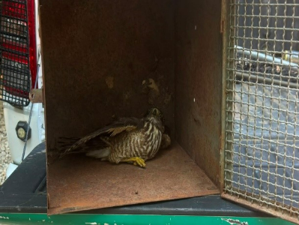
(62998) Gavião-carijó

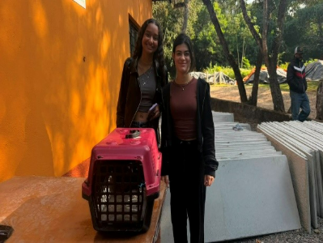

(63000) Sagui-de-tufo-preto, encontrado deitado na rua. Entregue por munícipe de Várzea Paulista no dia 01/06/2026.

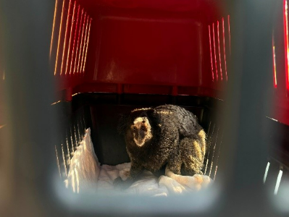
(63000) Sagui-de-tufo-preto

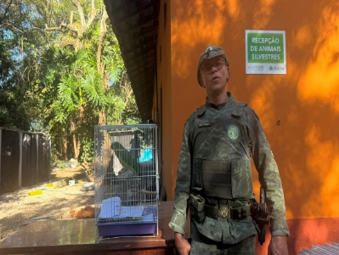

(63043) Papagaio-verdadeiro, criado solto em uma residência, entregue após o tutor informar que não desejava mais permanecer com o animal. Entregue pela Guarda Civil Municipal Ambiental de Várzea Paulista no dia 08/06/2026.

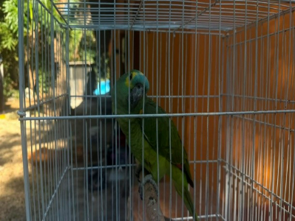
(63043) Papagaio-verdadeiro

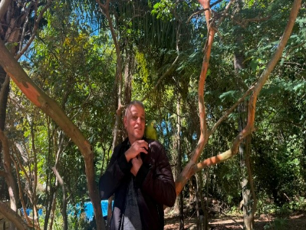
(63043) Papagaio-verdadeiro, devolvido ao tutor por decisão judicial no dia 22/06/2026.

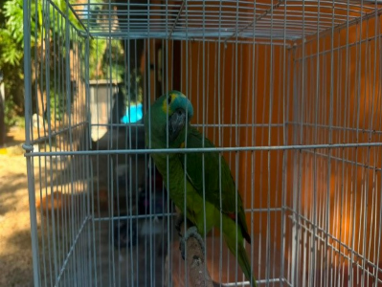
(63043) Papagaio-verdadeiro

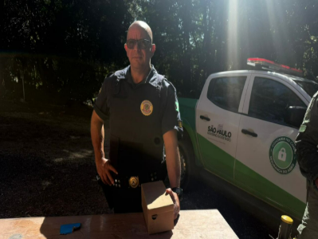
(63089) Maritaca, encontrada dentro da residência de um munícipe. Entregue pela Guarda Civil Municipal Ambiental de Várzea Paulista no dia 17/06/2026.

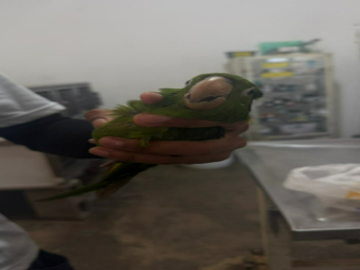
(63089) Maritaca

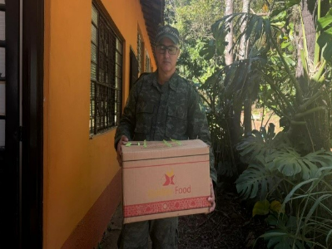
(63097) Gambá-de-orelha-preta, encontrado em quintal. Entregue pela Guarda Civil Municipal Ambiental de Várzea Paulista no dia 19/06/2026.

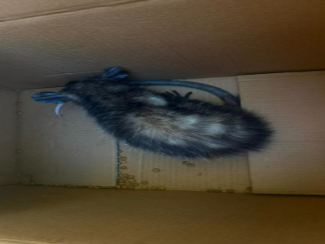
(63097) Gambá-de-orelha-preta

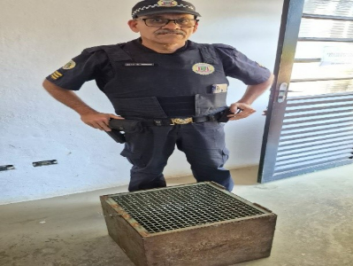
(63106) Gambá-de-orelha-preta, com suspeita de ataque por cão. Entregue pela Guarda Municipal de Várzea Paulista no dia 21/06/2026.

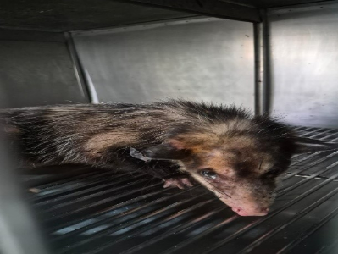
(63106) Gambá-de-orelha-preta

